此试题可能存在乱码情况，在查看时请点击右上角全屏查看
2018年株洲中考化学复习题
温馨提示：
1．本试卷共四大题，24小题，满分100分，考试时量60分钟；
2．本试卷分为试题卷和答题卡，所有答案都必须填涂或填写在答题卡规定的答题区域内；
3．考试结束，考生不得将试题卷、答题卡、草稿纸带出考场。
4．可能用到的相对原子质量：H—1 C—12 O—16 Na—23 Cl—35.5
一、选择题（每小题只有一个选项符合题意。本题共15道小题，每小题3分，共45分）
1．下列各生活现象中，涉及化学变化的是
A．粗盐潮解 B．水果腐烂 C．蔗糖溶解 D．酒精挥发
2．空气成分中体积分数约为21%的是
A．氧气 B．氮气 C．二氧化碳 D．稀有气体
3．生活离不开化学，下列做法合理的是
A．用甲醛处理海产品，延长保质期 B．焚烧废弃塑料以减少“白色污染”
C．大量使用化肥以提高农作物产量 D．炒菜时油锅着火，立即盖上锅盖
4．某物质经分析知道只含有一种元素,则该物质不可能是
A．混合物 B．纯净物 C．化合物 D．单质
5．下列有关实验现象的描述正确的是
A．铵态氮肥加碱研磨放出有刺激性气味的氨气
B．打开盛浓盐酸试剂瓶的瓶盖时，瓶口冒白烟
C．硫在空气中燃烧时，发出微弱的淡蓝色火焰
D．铁锈与稀盐酸反应，溶液由无色变成浅绿色
6．下列现象的微观解释中，正确的是
A．“墙内开花墙外香”——分子在不停地运动
B．水烧开后易把壶盖冲起——温度升高，分子变大
C．气体比固体易压缩——气态时分子间有间隔，固态时没有
D．电解水时，产生氧气和氢气——水中含有氧分子和氢分子
7．下列生活中常见物质的溶液能使酚酞溶液变红的是
A．食盐 B．苏打 C．可乐 D．蔗糖
8．下列物质中，氮元素的化合价为+4价的是
A．N₂ B．NH₃ C．NO₂ D．KNO₃
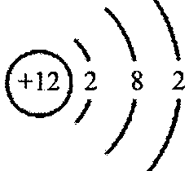
9．下列是几种粒子的结构示意图，有关说法正确的是
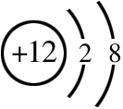
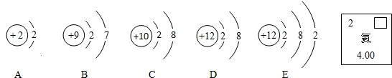

① ② ③ ④
A．①和④两种粒子的化学性质相似 B．②和③表示的粒子均为离子
C．③和④属于同种元素的不同粒子 D．③表示的粒子的符号为Mg⁺²
10．交警通常用一种“酒精检测仪”检查司机呼出的气体中的酒精含量是否超标，其反应原理为：C₂H₅OH+4CrO₃+6H₂SO₄==2X+2CO₂↑+9H₂O , 反应中红色的CrO₃转变为绿色的化合物X。则X的化学式应为
A．Cr₂O₃ B．CrSO₃ C．Cr₂(SO₄)₃ D．CrS
11．绿色生态宜居新城区，是雄安新区的一个重要功能定位。若对新区的市民和单位提出下列要求，其中不合理的是
A．污水集中处理 B．禁止燃放烟花炮竹
C．垃圾分类处理 D．禁止使用化石燃料
12．如图是a，b，c三种物质的溶解度曲线，下列分析不正确的是
A．t₂℃时，a，b，c三种物质的溶解度由大到小的
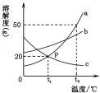
顺序是a＞b＞c
B．t₂℃时，将50g a物质放入100g水中充分溶解得
到a的饱和溶液
C．t₁℃时 a，b，c三种物质的溶液中溶质质量分数
关系是b＞a=c
D．除去a中少量的c，可采用降温结晶的方法
13．用下列实验操作可完成两个实验。甲实验为粗盐中难溶性杂质的去除，乙实验为配制溶质的质量分数为10%的氯化钠溶液。下列说法中，正确的是
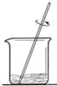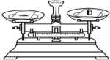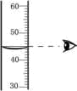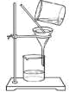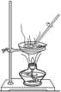
① ② ③ ④ ⑤
A．甲实验的步骤是①④⑤，其中去除杂质的关键步骤是蒸发
B．甲实验各步操作中，玻璃棒的作用都是相同的
C．乙实验中，若按步骤②③①进行操作，则配制的溶液浓度偏大
D．乙实验中，若①所用的烧杯内壁沾有水，对配制的溶液浓度无影响
14．某河道两旁有甲乙两厂。它们排放的污水各含有下列离子H⁺、Cu²⁺、K⁺、NO₃⁻、OH⁻中的三种离子（两厂只含有一种相同的离子）。若将两厂的污水按一定比例混合，沉淀后污水会变成无色澄清的中性溶液。下列关于污水的分析，不正确的是
A．Cu²⁺和OH⁻不可能来自同一工厂 B．Cu²⁺和 K⁺ 可能来自同一工厂
C．H⁺ 和OH⁻ 不可能来自同一工厂 D．NO₃⁻和OH⁻ 可能来自同一工厂
15．下列实验中相关量的关系不能用右图表示的是
A．加热氯酸钾和二氧化锰的混合物，产生的氧气与时间的关系
B．硫酸和硫酸铜的混合溶液中加入氢氧化钠溶液至过量，生成的沉淀与加入氢氧化钠溶液的质量关系
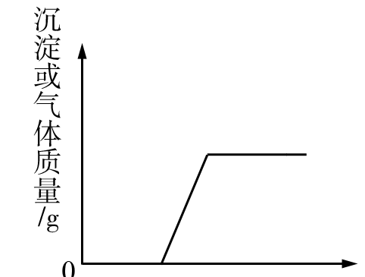
C．氢氧化钠和碳酸钠的混合溶液中滴加盐酸，产生气体与所加盐酸的关系
D．硫酸和盐酸的混合溶液中滴加氯化钡溶液，生成的沉淀与加入氯化钡的质量关系
二、填空与简答题（本题共5道小题，每空2分，共32分）
16．用正确的化学符号填空：
（1） 3个铵根离子 ； （2）二氧化硫中硫元素的化合价 。
17．请从下列物质中，选择适当的物质填空（填序号）：
①石墨 ②干冰 ③尿素 ④明矾 ⑤硝酸钾 ⑥肥皂水
（1）可用于人工降雨的是
（2）可用于区分硬水和软水的是 ；
（3）小敏家的油菜茎秆细弱，为防止大面积倒伏，应追加的化肥是 。
18．家庭厨房实际上就是一个化学世界：柴、米、油、盐、醋等都是化学物质。请根据你所掌握的化学知识，结合厨房中的常用物质，回答下列问题：
（1）“柴”：天燃气的主要成分是______（填化学式）。
（2）“米”：含有的营养素是______；
（3）“油”：餐具上的油污用加入洗洁精的水更易洗净，原因是________________
（4）“盐”：厨房中最重要的调味品，食盐加碘是为了预防____________________
（5）“醋”：食醋含有醋酸，醋酸具有与盐酸、稀硫酸相似的化学性质是因为：
_______________________________________。
19．金属材料在生产和生活中的应用十分广泛。
（1）生铁和钢都是铁的合金，二者性能不同的原因是 __________________ ；
（2）将一定量的锌粉放入稀硫酸、硫酸亚铁、硫酸铜的混合溶液中，充分反应后过滤，向滤渣中加盐酸有气泡产生．则滤渣中一定含有的固体的化学式是____ _________；滤液中一定不含的物质的名称是______________。
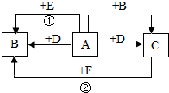
20．如图，A、B、C、D、E、F均是初中化学的常见物质，A、B、C含有同一种元素，变化①的现象是颜色由黑变红，变化②的现象是颜色由红变黑，相应变化的生成物没有全部列出，各变化的条件也未标出。回答下列问题：
（1）写出物质C的化学式： ______；
（2）写出变化①的化学方程式：________ _，该反应属于 反应（填基本反应类型）
三、实验与探究题（本题共2道小题，每空2分，共16分）
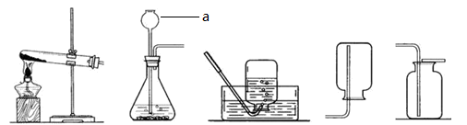
21．根据下图中所示装置回答下列问题。

A B C D E
（1）图中仪器a的名称 ，
（2）实验室制取二氧化碳的反应化学方程式为： ，
应选用的发生装置和收集装置是 （填字母）。
（3）用高锰酸钾制取氧气时，装置A还需要做的一点改动是 。
22．小红和她的同学学习了金属活动性及稀硫酸的一些性质后，对铜与浓硫酸能否发生反应产生了兴趣，并进行了如下探究：
【提出问题】
猜想Ⅰ：铜与浓硫酸不能反应；
猜想Ⅱ：铜与浓硫酸能反应，且可能生成氢气。
【实验探究】
实验Ⅰ：在一支试管中加入一小片铜，再加入少量的浓硫酸，放置一段时间，试管中无 现象；
实验Ⅱ：再给上述试管加热，试管中产生有刺激性气味的气体，将反应后的溶液小心地注入到盛有少量水的烧杯中，溶液呈现出明显的蓝色。
【分析猜想】
（1）溶液呈蓝色，说明生成了 。
（2）根据实验现象及已有的知识推断，产生的气体不可能是氢气，很可能是一种含硫元素的气体。
【查阅资料】
（1）常见的含硫元素的气体有二氧化硫和硫化氢。
（2）二氧化硫和二氧化碳相似，都能和氢氧化钠等碱溶液反应生成盐和水。
（3）二氧化硫能使品红溶液褪色，加热，又能恢复原来的红色。硫化氢不能使品红溶液褪色。
（4）二氧化硫和硫化氢均有毒。
【实验探究】
为了检验产生的有刺激性气味的气体的成分，小红和她的同学进一步实验：将产生的气体通入品红溶液中，品红溶液褪色，加热，溶液又恢复了红色。
【实验结论】
（1）在常温下，铜与浓硫酸不能反应；
（2）在加热条件下，铜与浓硫酸反应产生的气体是 ，此反应还生成了水， 则该反应的化学方程式为： 。
【拓展延伸】
为了防止污染空气，小红和她的同学可采用 溶液来吸收多余的气体。
四、计算题（本题共2道小题，第45小题2分，每空1分；第46小题5分，共7分）
23．制造口香糖时常用木糖醇（分子式：C₅H₁₂O₅）代替蔗糖。
（1）一个木糖醇分子由 个原子构成。
（2）木糖醇中碳元素的质量分数为______（结果保留至0.1%）
24．某纯碱样品中含有少量氯化钠。为测定样品中碳酸钠的质量分数，现称取该样品11g，加入到盛50g稀盐酸的烧杯中，恰好完全反应，最后称得烧杯中溶液的质量为56.6g。计算：
（1）纯碱样品中碳酸钠的质量为 g；（2分）
（2）所用盐酸中溶质的质量分数（3分，写出详细的解题过程）。

